学院2013-2014学年第二学期网络教学综合平台
应用情况的通报
各教学单位：
新学期开始之际，我们总结了学校网络教学综合平台上学期的应用情况，现予以通报。
一、系统应用情况
1. 系统整体运行情况
截至2014年8月1日，系统的总访问量已达7909382。具体情况见下表：
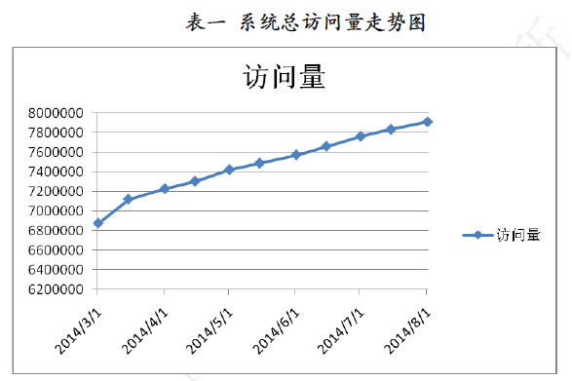
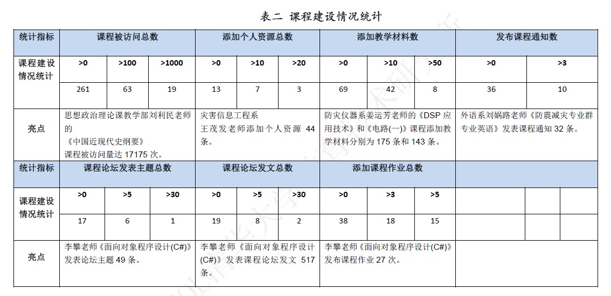
2. 建设亮点
从应用情况看，教师建设课程有了一些进展，尤其在教师学生互动方面已经有了典型的课程案例，开展了实质性的互动交流。其中，李攀老师的《面向对象程序设计(C#)》课程的整体建设非常全面，其中内容包括互动交流、作业、课程通知、学生课程进入总数等整体建设情况非常好。
有些课程教学材料对于整体目录结构建设非常清晰，内容调理很清楚，例如姜运芳老师的《DSP应用技术》，栏目建设分章节分层次进行。

图1 李攀老师的《面向对象程序设计(C#)》课程论坛目录

图2 李攀老师的《面向对象程序设计(C#)》课程作业目录

图3 李攀老师的《面向对象程序设计(C#)》教学材料目录

图4 姜运芳老师的《DSP应用技术》教学材料目录

